Hallo allemaal,

Ik heb weer iets bedacht voor jullie. Het hoeft echt niet in 1 uurtje of in 1 dag af te zijn, je mag er gerust de hele week over doen. Wel fijn als je af en toe even iets anders kan doen.

Wat gaan we maken: Japanse notans

In Japan wordt de harmonie tussen licht en donker “notan” genoemd.
Bij harmonie moet je dan denken aan: juiste verdeling, balans of evenwicht.
Er zijn symmetrische maar ook niet symmetrische. Zo zijn er ook abstracte maar ook figuratieve notans. Vaak zie je deze kunstwerkjes in zwart en wit maar van mij mag je ook gerust andere kleuren gebruiken. Mijn verhaal lijkt nu misschien wel erg abacadabra maar laat je maar eens inspireren door mijn voorbeelden en ga dan zelf maar aan de slag. Het zal je vast lukken.

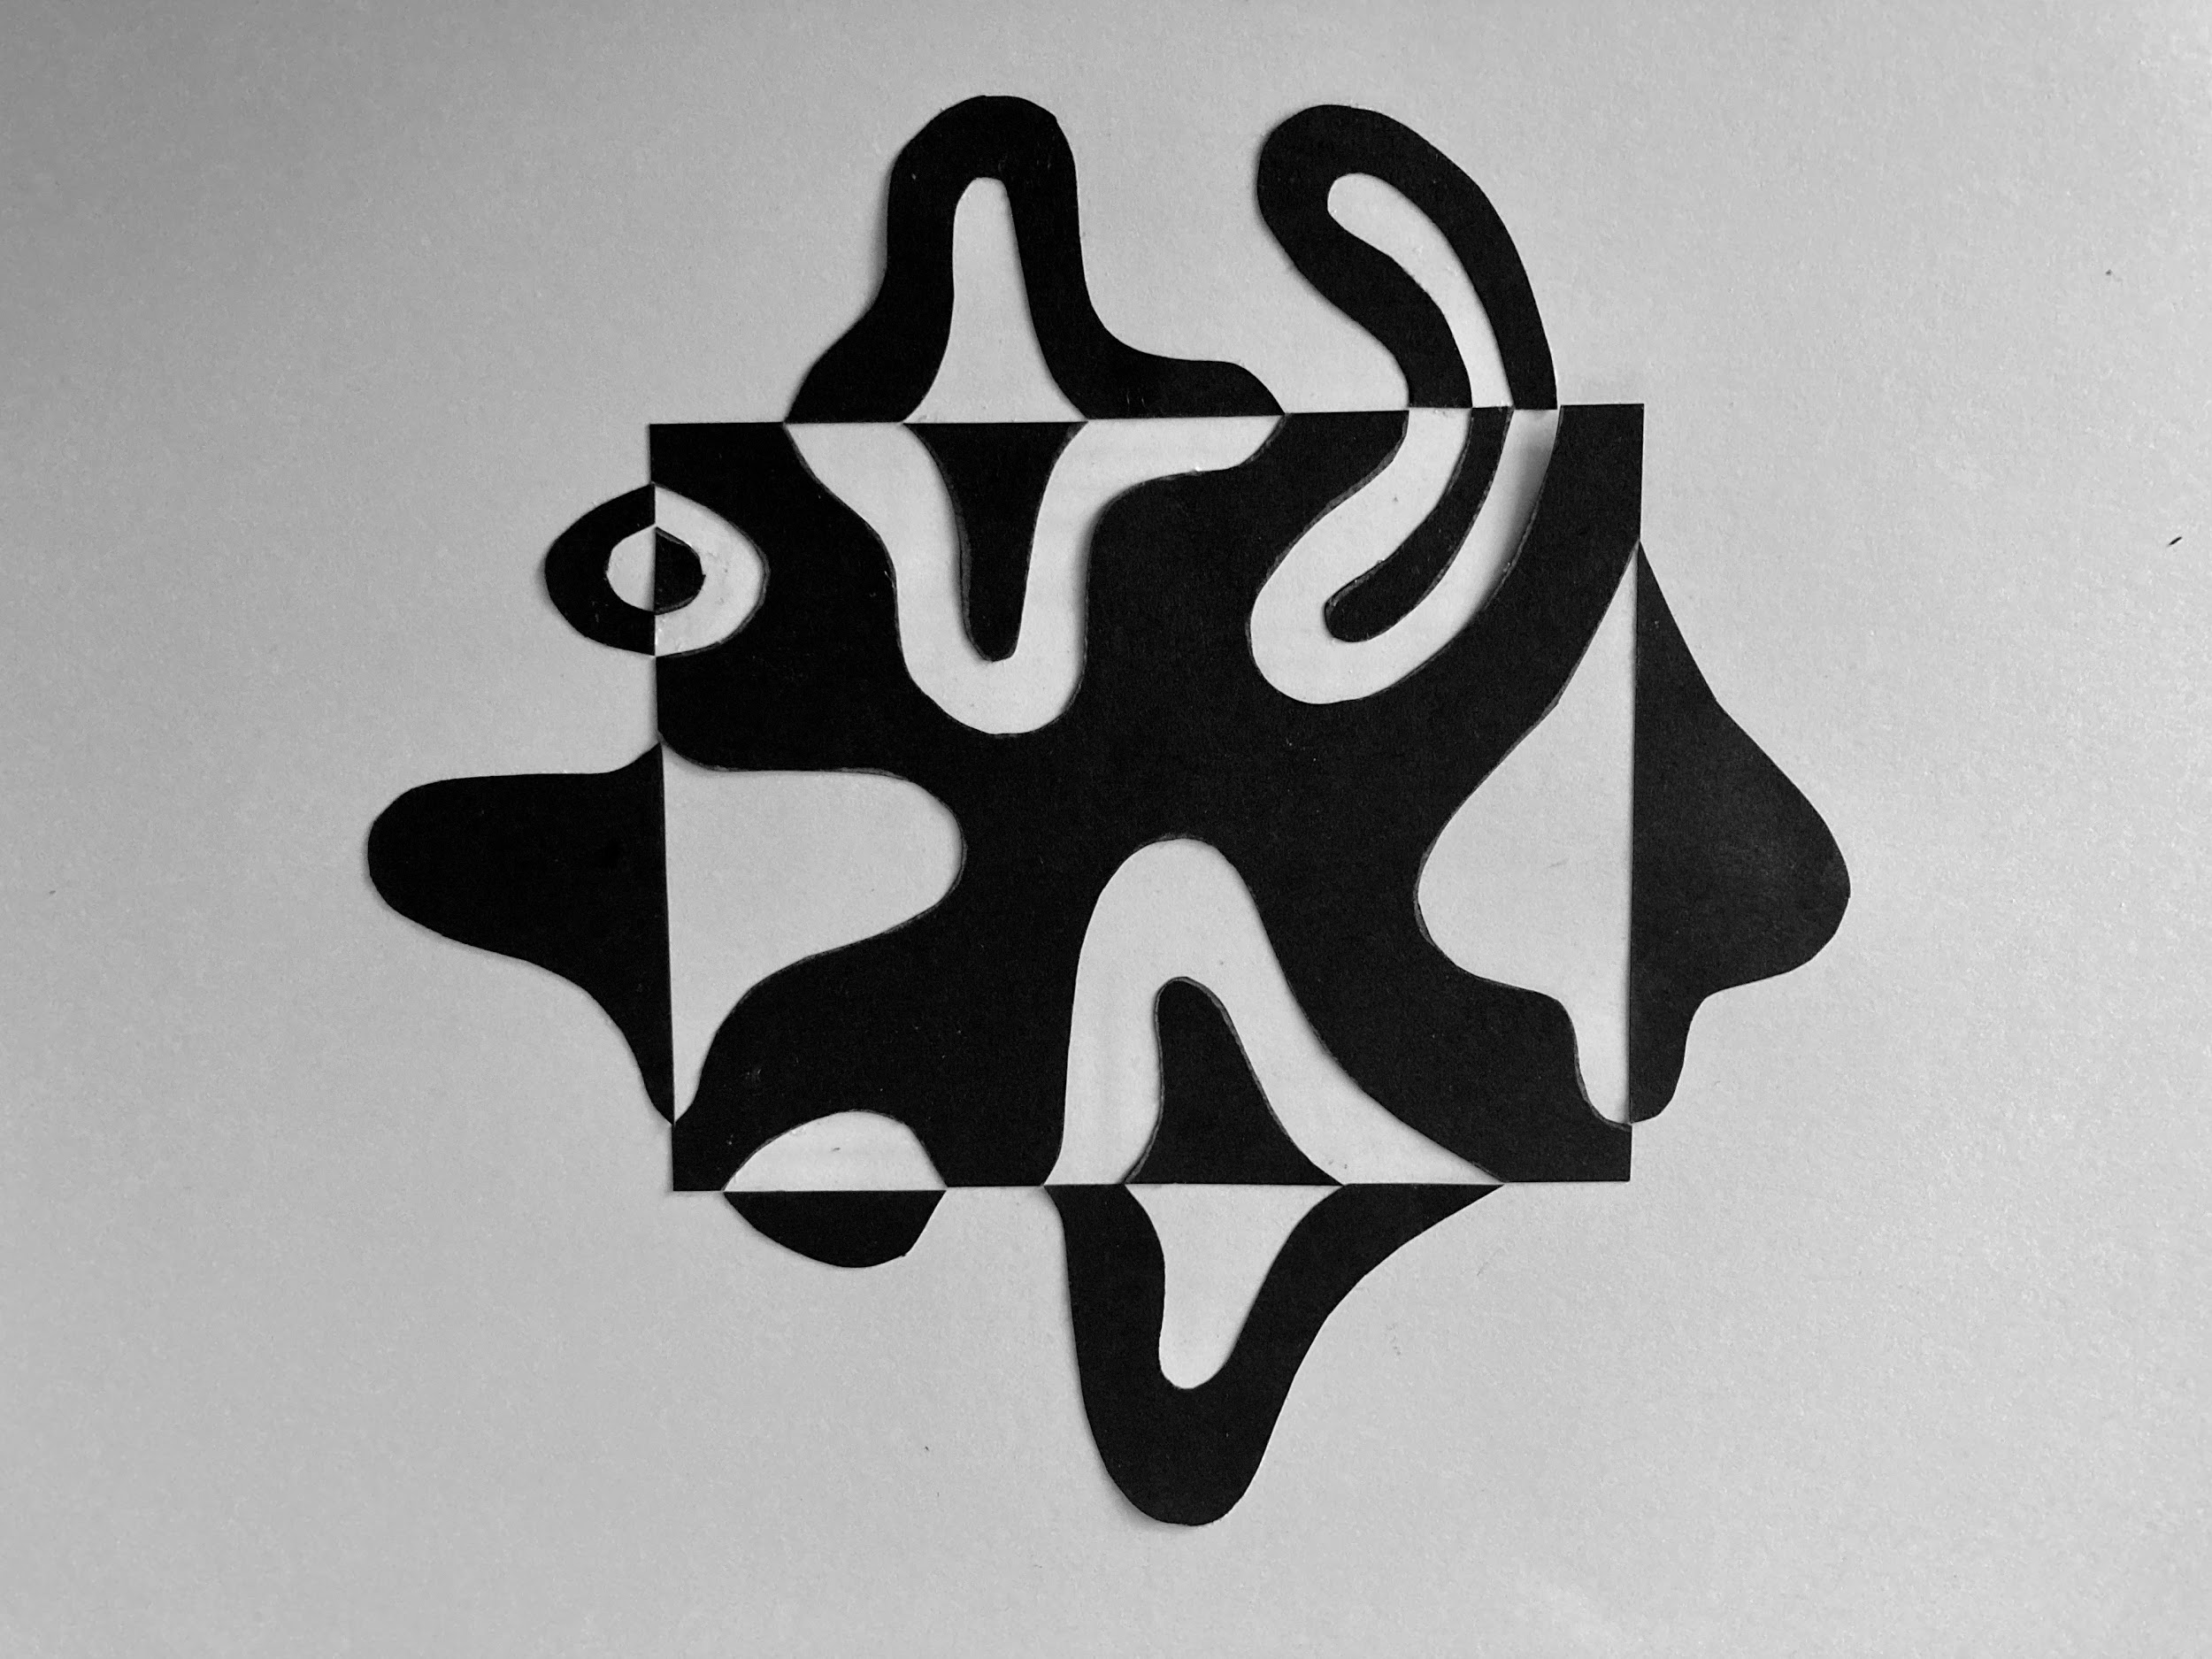
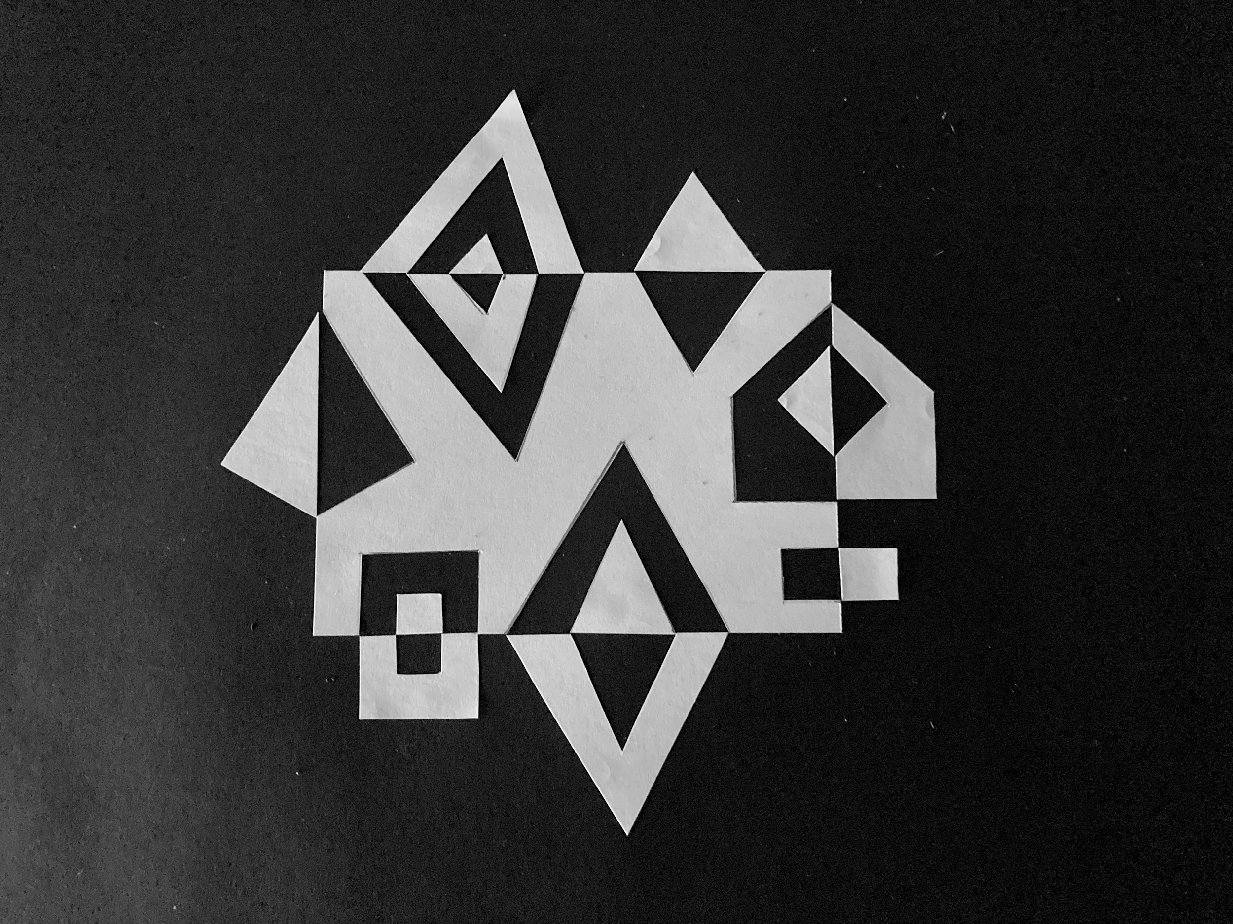

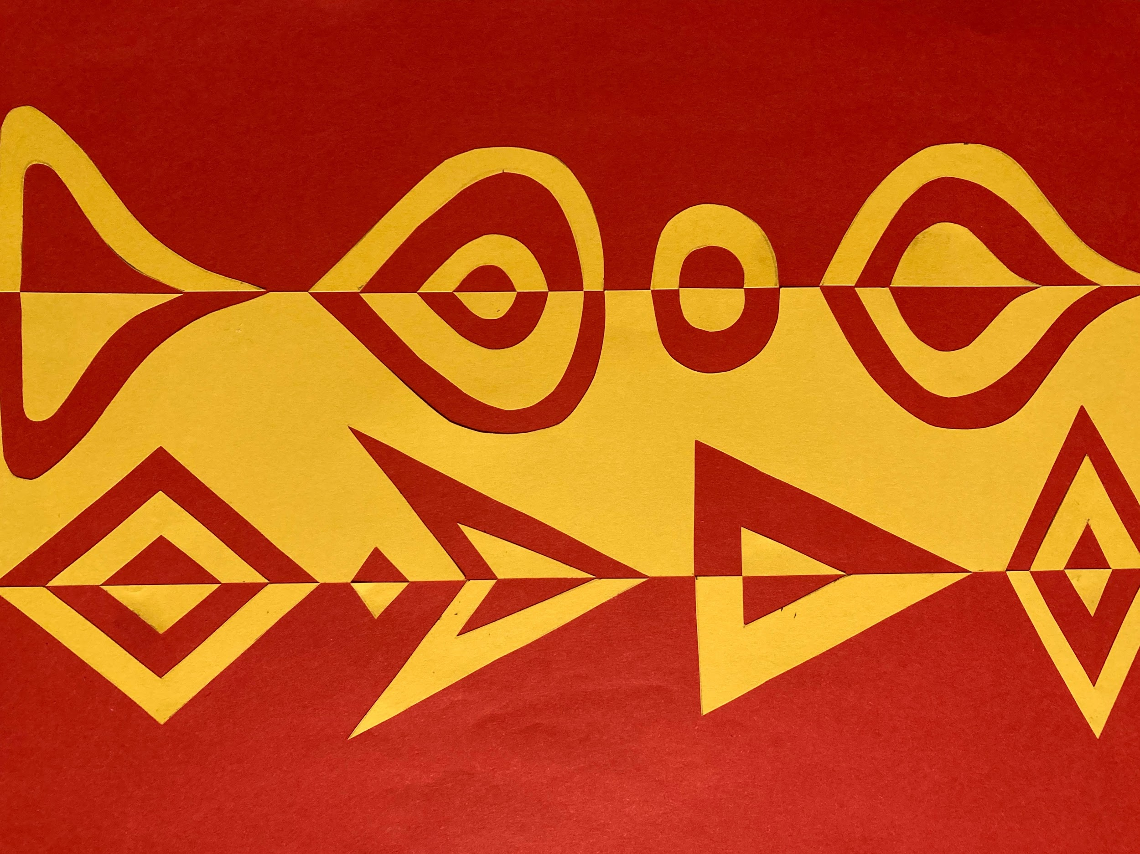

Wat heb je hiervoor nodig:
- wat verschillende kleuren papier en verschillend van formaat
- een potlood, schaar en plakstift
Stappenplan:
- neem 1 groot vel voor de ondergrond, bijvoorbeeld A4
- 1 veel kleiner stuk papier om de vormen uit te knippen, bijvoorbeeld 7 x 10 cm.
- teken nu langs de randen van het kleine papiertje mooie vormen, deze mogen elkaar niet raken
- knip deze vormen uit
- TIP: let op dat je er geen 1 kwijt raakt!
- plak het middelste gedeelte eerst op je ondergrond, probeer in het midden zodat er rondom nog ruimte is voor de losse stukjes
- de losse stukjes ga je nu plakken maar niet op hun plekje terug maar je klapt ze eerst om, naar “buiten”
- uit een los stukje kan je ook nog een stukje knippen en die plak je dan weer naar “binnen” toe
- zie je nog wat potloodlijntjes dan kan je die nog een beetje weg gummen
- en klaar is je Japanse kunstwerk

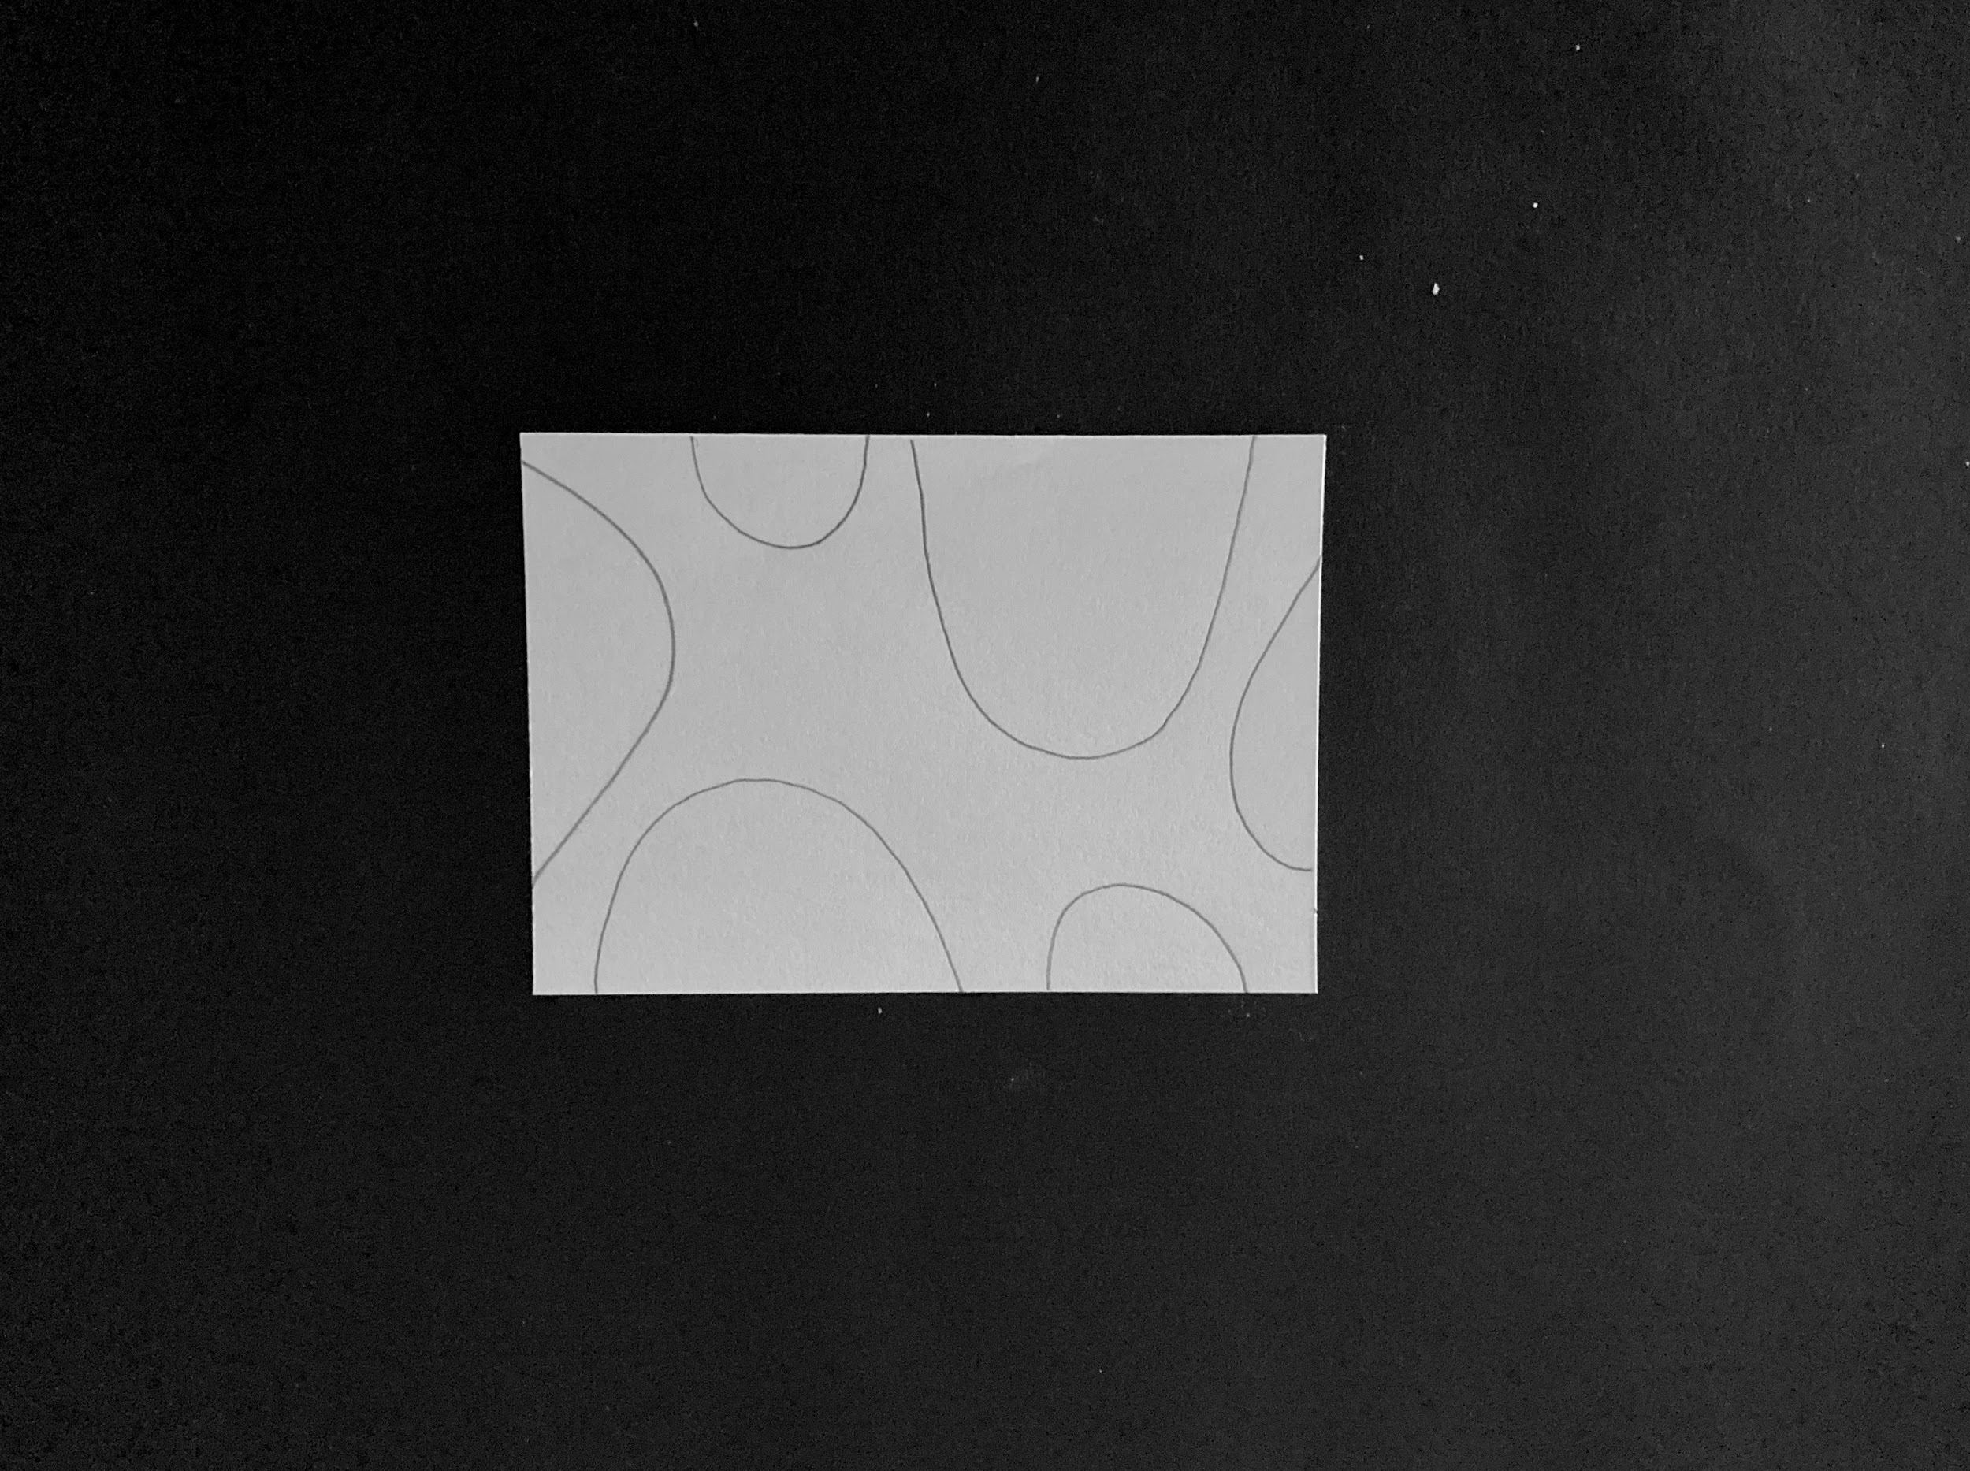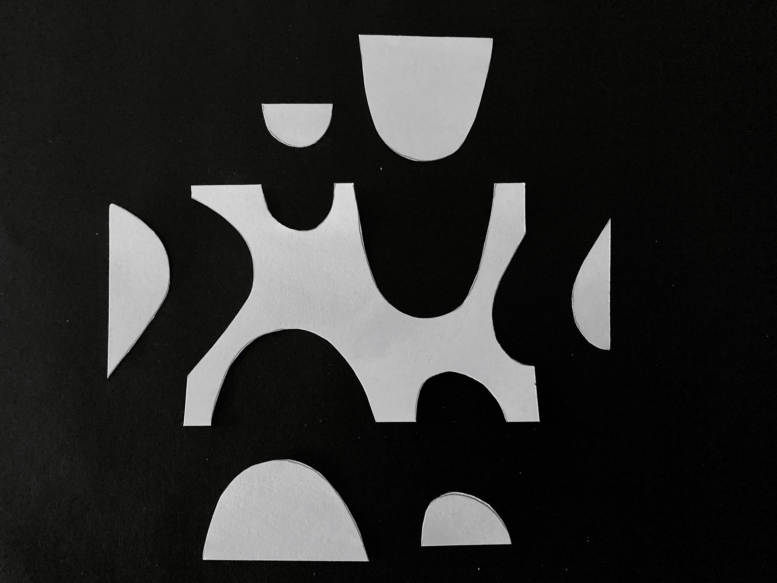

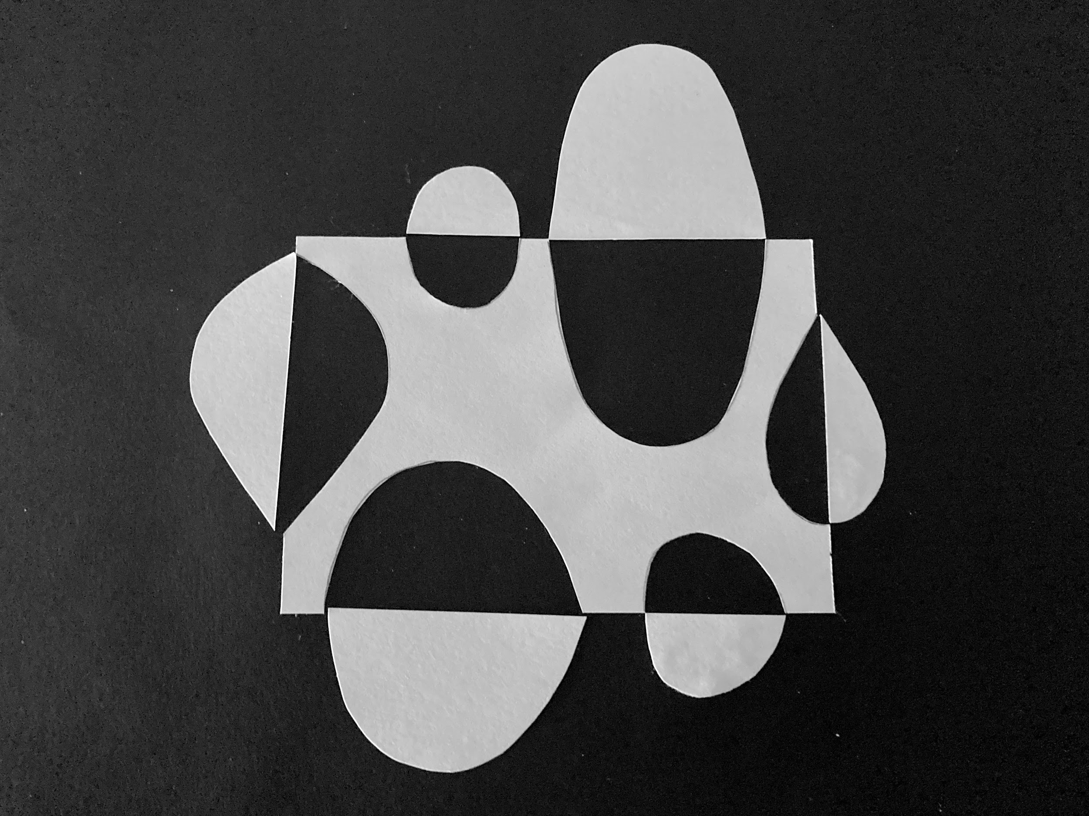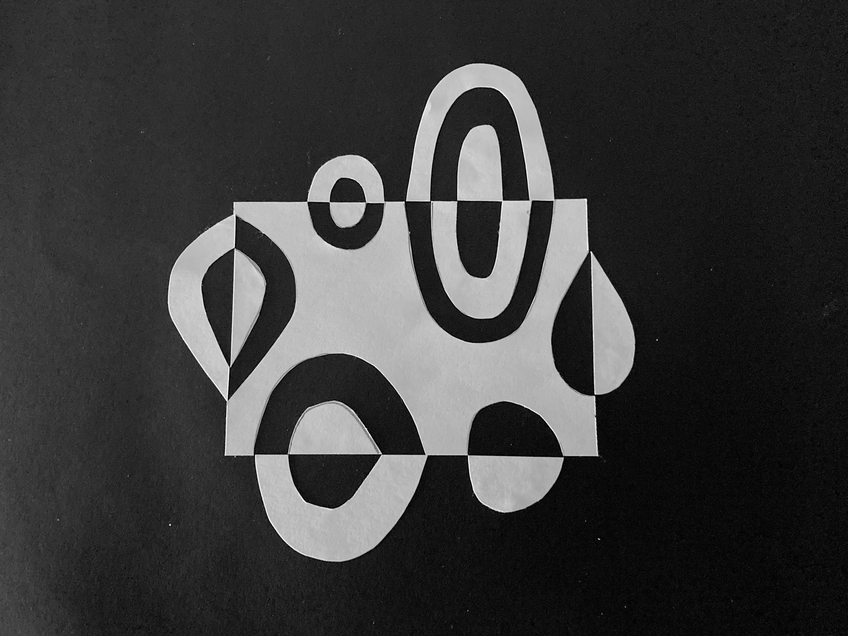

Veel plezier en succes!
Rosalie

